Karta pracy do konspektu pt „Zabawy retuszem”.

Ostatni taniec jesieni.
Niewiele liści pozostało już na otaczających nas drzewach. Jesień powoli odchodzi. Pomimo to słońce czasami wygląda zza chmur i pięknie maluje nam niebo, oświetlając ostatnie liście, dzielnie trzymające się drzew.
Przed Tobą czarnobiałe wydruki zdjęcia konarów drzew i nieba. Wybierz jeden z nich i słuchając jesiennej muzyki, weź pędzel do ręki, postaraj się „ zatańczyć” z jesiennymi kolorami zanim nadejdzie zima. W ten sposób zrobisz, być może po raz pierwszy, Twój ręczny retusz zdjęcia.
Zapraszamy do tańca!
Powodzenia!!!

Trochę inspiracji z fotografii :

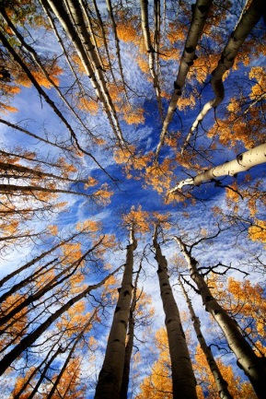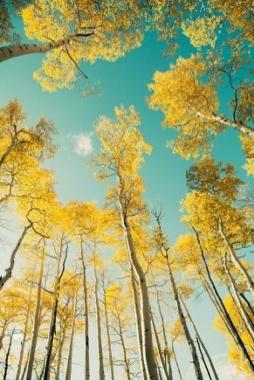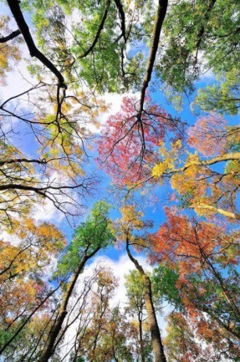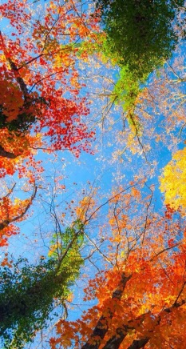
https://pl.pinterest.com/pin/664069907552230802/ dostęp 10.11.2020r.
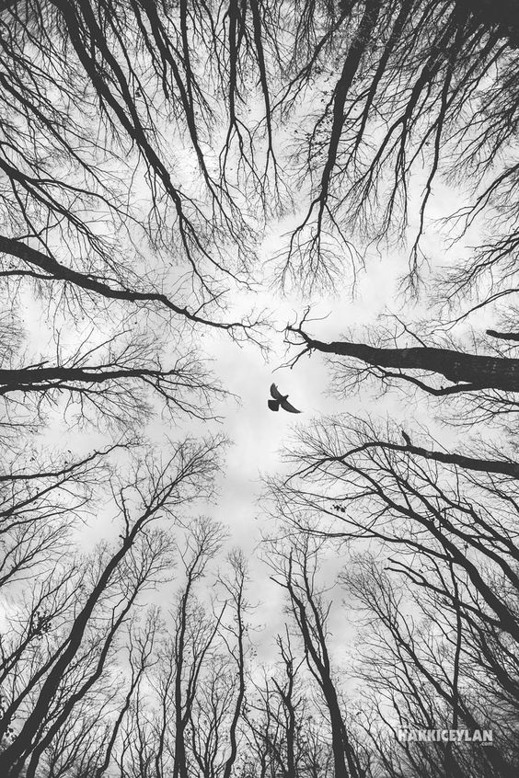

https://pl.pinterest.com/pin/664069907552167455/ dostęp 10.11.2020r
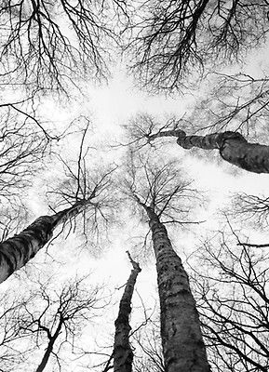
https://pl.pinterest.com/pin/664069907552230760/ dostęp 10.11.2020r.

